curriculum Vitae
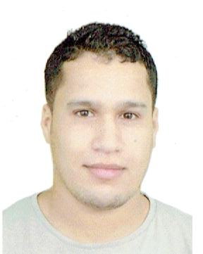
SERRADJ LARBI
32 ans Marie
Permis de conduire catégorie B
adresse : Cité 200 lots SIDI MAAROUF –ORAN-
Téléphone : 0553.83.37.24 / 0541.30.44.80
Email : larbioran201031@gmail.com
Service national : réforme.
Formation

- Diplôme en Microsoft Excel « SMA SONATRACH ».
- Master2 Académique en Management des Entreprises 2013/2015
- Licence en science de gestion option finance en 2010/2013
- BAC en comptabilité et science de gestion et économie promotion 2010.
Expérience

- Attestation de travail en qualité de Cadre planification au sein SONATRACH Arzew depuis 03/20218.
- Certificat de travail en qualité d’administrateur au sein direction de commerce wilaya d’Oran 01/2016 – 14/09/2016
- Stage pratique en SONATRACH « RTO / département télécom » en demain de système d’information SCADA système contrôle service 06/2015.
- Stage pratique en ANSEJ pour mémoire de fin d’étude en titre de – création d’une microentreprise 06/2013.
- Stage pratique en SONATRACH en domaine de service finance 06/2011.
- Bonne maitrise des outils informatique (Word, Excel, ……. SPSS).
Langue

- Arabe : bonne niveau à l’écrit et à l’oral.
- Français : bonne niveau à l’écrit et à l’oral.
- Anglais : bonne niveau à l’écrit et à l’oral.
Références

- Bonne présentation physique.
- Sérieux, Ponctuel, Dynamique et Motivé.

